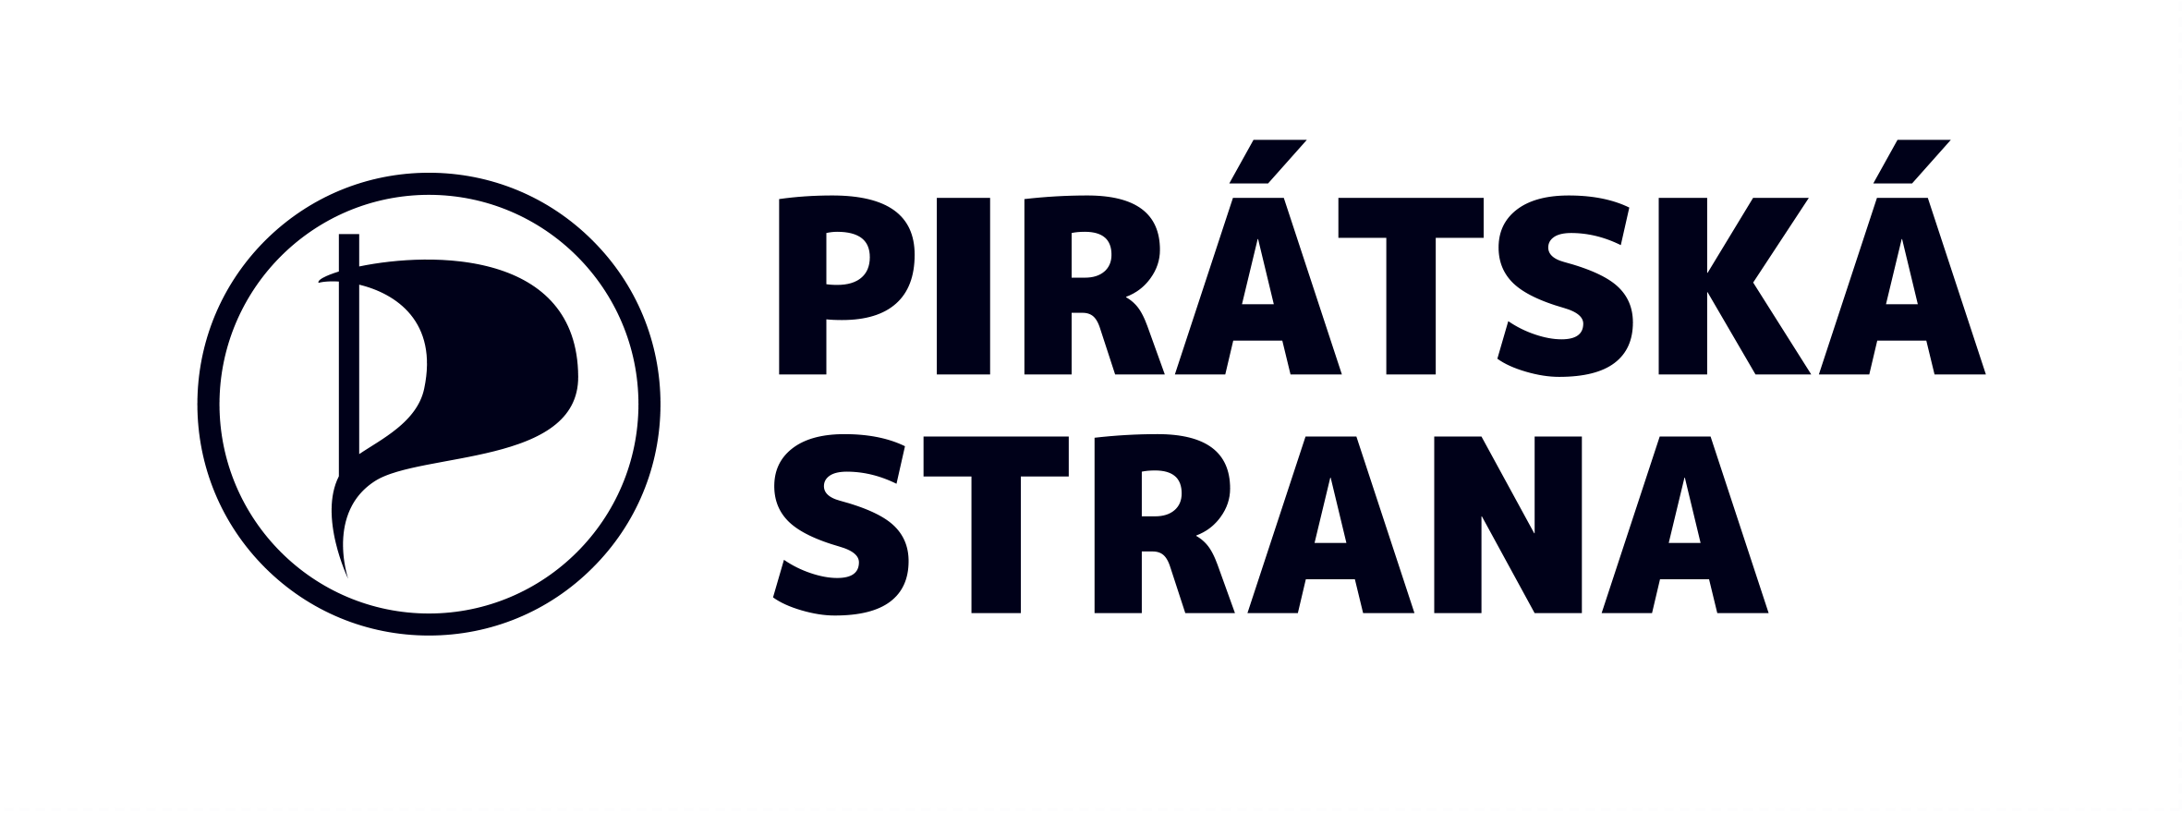

Zadávací list
Smluvní strany uzavírají dohodu za následujících podmínek:
Zadavatel: | Česká pirátská strana, organizační složka: Technický odbor  zastoupena: Ondřej Profant, vedoucí TO
Dodavatel: | Jméno: Miroslav Brabenec  IČO: 04282809 sídlo: Praha
Zadané úkoly: | Linuxový administrátor  - zajištění fungování technických systémů Pirátské strany
Časová náročnost: | Odhad: 68h měsíčně
Smluvní typ: | Příkazní smlouva
Místo plnění: | Česká republika
Odměna: | • paušální odměna 20.000,-Kč měsíčně  • úkolová odměna: až 5.000,-Kč měsíčně  odměna se vyplácí průběžně a zahrnuje i případný daňový odvod a náklady na veřejné pojištění
Termín provedení: | Od 01-05-2018 na dobu neurčitou
Vztah mezi smluvními stranami se dále řídí podmínkami zadavatele pro placené úkoly zveřejněnými na <https://www.pirati.cz/rules/ppu>, s nimiž se smluvní strany seznámily a zavazují se je dodržovat. Na důkaz seznámení se s podmínkami a uzavření smlouvy připojují smluvní strany své podpisy:
V Praze dne 01-05-2018
Za zadavatele: Za dodavatele:
Ondřej Profant Miroslav Brabenec

…................. ….................

